Gymnázium Gelnica, SNP 1, 05601 Gelnica

Maturitné zadania internej časti maturitnej skúšky z geografie

Školský rok : 2017/2018

Schválil Predseda predmetovej komisie –––––––––––––––––––––––

dňa ..................................

Riaditeľ školy –––––––––––––––––––––––––––––––––––––

dňa .............................

Predseda maturitnej komisie –––––––––––––––––––––––––––

dňa .................................

ZADANIE č. 1
1.úloha : TEMATICKÝ CELOK GEOEKOLÓGIA A ENVIRONMENTALISTIKA
- Definujte pojmy krajinná sféra, potenciál krajiny, variabilita krajiny, diverzita
krajiny, ekologická únosnosť krajiny, prírodné zdroje krajiny.
- Vymenujte typy krajín podľa stupňa premeny od nezmenenej po umelú krajinu.

2.úloha: TEMATICKÝ CELOK REGIONÁLNA GEOGRAFIA SVETA
- Vysvetlite, prečo má východné pobrežie USA a Kanady podstatne chladnejšie podnebie ako miesta ležiace v rovnakých zemepisných šírkach v Európe. Čo je príčinou vzniku najsuchšej púšte na svete? Ako sa volá?
- Rozhodnite, ktorý z nasledujúcich výrokov je pravdivý a ktorý nepravdivý. Nepravdivé výroky opravte a svoj názor zdôvodnite:

a/ V Brazílii sa rozpráva najmä po španielsky.
b/ Keď je na Slovensku jar, v Argentíne je zima.

Pomôcky : Atlas sveta

3.úloha: TEMATICKÝ CELOK FYZICKÁ GEOGRAFIA

- Zhodnoťte negatívne pôsobenie človeka na biosféru z globálneho hľadiska. Vysvetlite to na konkrétnych príkladoch /rozšírovanie púšti, vyrubovanie pralesov, znečisťovanie oceánov/.

Pomôcky : Atlas sveta

ZADANIE Č. 2
1.úloha: TEMATICKÝ CELOK GEOGRAFIA SLOVENSKEJ REPUBLIKY
- Vymenujte poľnohospodárske výrobné oblasti Slovenska.
- Doplňte tabuľku: dopravný systém Slovenska /železničná, cestná, potrubná, vodná a letecká
doprava/ - výhody, nevýhody
Doprava | výhody | Nevýhody
Cestná
Železničná
Potrubná
Vodná
letecká

Pomôcky : Atlas SR

2.úloha: TEMATICKÝ CELOK FYZICKÁ GEOGRAFIA
- Doplňte nákres: a.) cyklóny a b.) anticyklóny, opíšte cyklonálne a anticyklonálne počasie.

Anticyklóna
cyklóna

Počasie: ____________________________ Počasie: __________________________

____________________________________ __________________________________

-Rozhodnite, či počasie v posledných dňoch ovplyvňovala cyklóna alebo anticyklóna. Čo je príčinou veľkej premenlivosti počasia v Strednej Európe a na Slovensku? Ktoré stacionárne cyklóny a anticyklóny ovplyvňujú podnebie Európy.
Pomôcky : mapa Európy, obrazová príloha

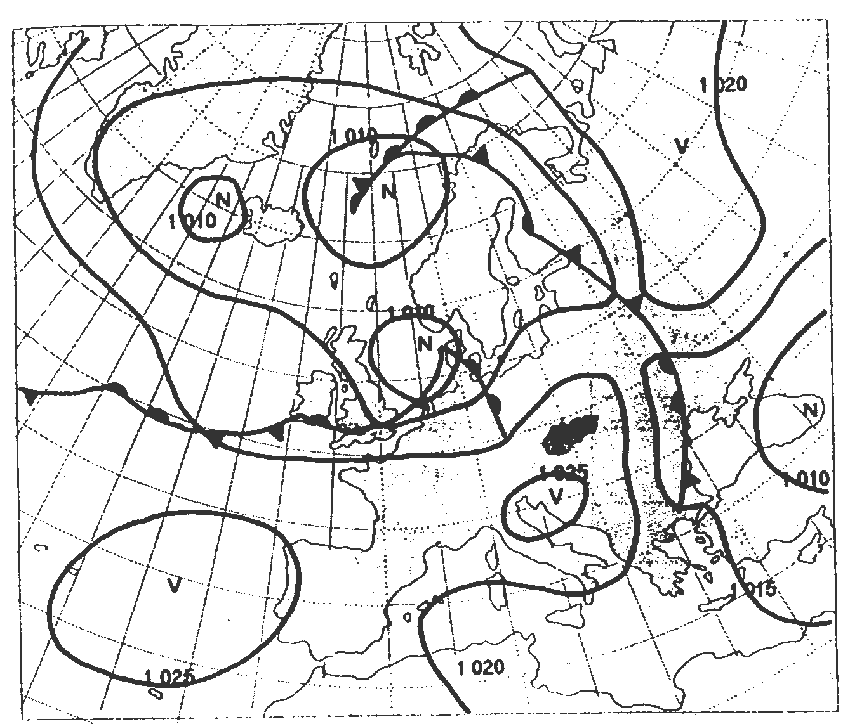
Obrazová príloha

3.úloha : TEMATICKÝ CELOK HUMÁNNA GEOGRAFIA
- Uveďte významné oblasti ťažby ropy, uhlia , železnej rudy, bauxitu na Zemi a lokalizujte ich na mape.
- Zhodnoťte, ako ťažba nerastných surovín ohrozuje životné prostredie v jednotlivých častiach sveta.
Pomôcky : Atlas sveta

ZADANIE Č. 3
1.úloha: TEMATICKÝ CELOK GEOGRAFIA SLOVENSKEJ REPUBLIKY
- Určte súčasný počet obyvateľov Slovenska.
- Vysvetlite rozdiel medzi sídlom a obcou
- Ako delíme obce? + podľa akých kritérií?
- Uveďte príklady polyfunkčných a monofunkčných sídiel a funkcie, ktoré plnia.
Pomôcky: Atlas SR

2. úloha: Tematický celok fyzická geografia
- Vymenujte klimatotvorné činitele a ich vplyv na mikroklímu a makroklímu.
- Rozlíšte oblasti na Zemi s väčším a menším množstvom zrážok.
- Zakreslite do schémy pravidelne vanúce vetry na Zemi.

Pomôcka: obrazová príloha, Atlas sveta

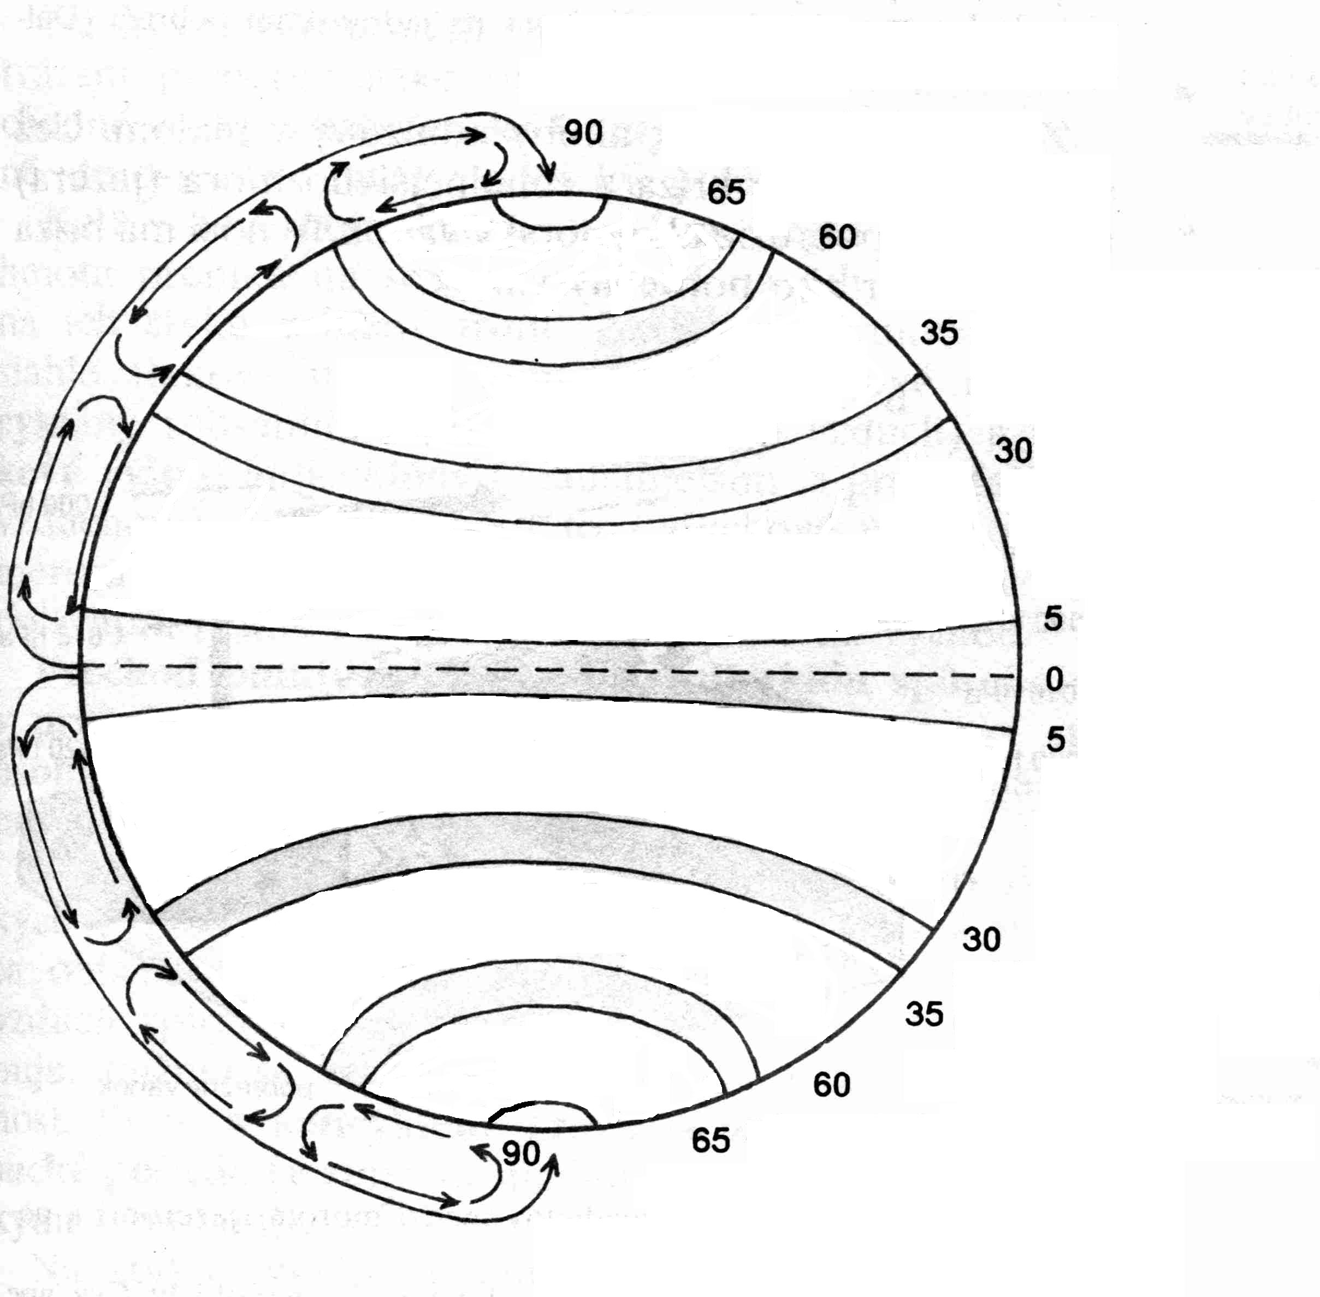
Schéma – Všeobecná cirkulácia atmosféry

3.úloha: TEMATICKÝ CELOK REGIONÁLNA GEOGRAFIA SVETA
- Vymenujte podnebné pásma Afriky
- Zdôvodnite nerovnomerné rozmiestnenie obyvateľstva Afriky, ktoré časti sú husto a ktoré riedko osídlené?
- Analyzujte priestorové rozmiestnenie bielej a čiernej rasy
- Kto sú Malgaši?
Pomôcky : Atlas sveta

ZADANIE Č. 4
1.úloha: TEMATICKÝ CELOK GEOGRAFIA SLOVENSKEJ REPUBLIKY
- Vymenujte pôdne typy nížin a pohorí na Slovensku.
- Vysvetlite pojmy úrodnosť pôdy a erózia pôdy.
- Vymenujte výškové vegetačné stupne na Slovensku.
Pomôcky Atlas SR

2. úloha : TEMATICKÝ CELOK HUMÁNNA GEOGRAFIA
- Vysvetlite, čo rozumieme pod pojmom cestovný ruch v súčasnosti. Opíšte jeho základné formy.
- Vysvetlite lokalizačné, selektívne a realizačné predpoklady cestovného ruchu.
- Charakterizujte formy a druhy cestovného ruchu a na základe priloženej tabuľky určte spoločného menovateľa pre nasledujúce skupiny sídiel.

Wiesbaden, Vichy, Luhačovice
Zakopané, Davos, Štrbské Pleso, Chamonix
Czienstochowa, Fatima, Levoča
Cannes, Mamaia, Acapulco
Mekka, Medina

Pomôcky : Atlas sveta

3.úloha: TEMATICKÝ CELOK FYZICKÁ GEOGRAFIA
- Doplňte názvy oceánskych prúdov a uveďte , akým spôsobom ovplyvňujú klímu nasledujúcich pevnín:

a/ východné pobrežie Kanady
b/ SZ pobrežie Európy
c/ JZ pobrežie Afriky
d/ JV pobrežie Latinskej Ameriky
e/ JZ pobrežie Austrálie

Pomôcky : Atlas sveta

ZADANIE Č. 5
1.úloha: TEMATICKÝ CELOK GEOGRAFIA SLOVENSKEJ REPUBLIKY
- Geologický vývoj územia Slovenska – vytvorte správne dvojice:

A: prvohory 1. Vznikajú sopečné pohoria
B: druhohory 2.alpínske vrásnenie
C: treťohory paleogén 3. Na reliéf pôsobia exogénne činitele, vznikajú sedimenty
D: treťohory neogén 4.varíjske vrásnenie – slovenský blok
E: štvrtohory 5. Vznikajú flyšové a bradlové pohoria

____________________________________________________

- Doplňte tabuľku:
 | Výskyt | Horniny | Vznik | Príklad pohoria
Flyšové pohoria
Bradlové pohoria
Sopečné pohoria

Pomôcky : Atlas SR

2.úloha: TEMATICKÝ CELOK FYZICKÁ GEOGRAFIA
- Vysvetlite, čo je príčinou vertikálneho členenia biosféry.
- Opíšte vertikálne členenie biosféry vo všeobecnosti a porovnajte ho s vertikálnym členením
biosféry na Slovensku.
- Vysvetlite pojem snežná čiara a porovnajte jej výšky v pohoriach Kilimandžáro, Karpaty a Škandinávske vrchy.
Pomôcky : Atlas sveta

3.úloha: TEMATICKÝ CELOK REGIONÁLNA GEOGRAFIA SVETA
- Novoindustrializované štáty – ázijské tigre - lokalizujte 3 oblasti výskytu Ázijských tigrov
- Vysvetlite príčiny dynamického rastu hospodárstva ázijských tigrov
-Charakterizujte poľnohospodárske systémy daného regiónu (rotačné a plantážne poľnohospodárstvo, pestovanie ryže )
- Ktoré výrobky novoindustrializovaných krajín poznáte z našich obchodov
Pomôcky : Atlas sveta

ZADANIE Č. 6
1.úloha: TEMATICKÝ CELOK HUMÁNNA GEOGRAFIA
- Opíšte úlohu dopravy, lokalizačné činitele, technickú základňu.
- Ako sa delí doprava podľa prostredia, v ktorom sa uskutočňuje?

Pomôcky : Atlas sveta

2.úloha : TEMATICKY CELOK FYZICKÁ GEOGRAFIA
- Vysvetlite pôsobenie klimatotvorných činiteľov na podnebie Európy. Porovnajte podnebie v tej istej geografickej šírke vo Francúzsku, na Slovensku a v Ukrajine , odôvodnite rozdiely.

- Posúďte pravdivosť nasledujúcich výrokov:
1. Prístav Murmansk nezamŕza, hoci leží za polárnym kruhom.
2. V Európe zasahuje vplyv oceánu oveľa hlbšie do vnútrozemia ako v Severnej Amerike.

Pomôcka: Atlas SR

3.úloha: TEMATICKÝ CELOK REGIONÁLNA GEOGRAFIA SVETA
- Porovnajte štáty podľa politického systému, štátoprávneho usporiadania, typu vlády, uveďte príklady

Pomôcky: Atlas sveta

ZADANIE Č. 7
1.úloha: TEMATICKÝ CELOK HUMÁNNA GEOGRAFIA
Doplňte správne informácie:
Poľnohospodárstvo patrí do ___________________sektoru hospodárstva. Jeho hlavnou úlohou je ___________________________________________________________________
Základom poľnohospodárstva je ________________________, ktorá sa člení na _______________________, _________________________________, ________________
K obilninám patria tieto plodiny ________________________________________________, pre oblasť J a JV Ázie je typické pestovanie _________________, pretože táto oblasť má vhodné podmienky, ktoré vyplývajú zo vzniku _________________.

-Vymenujte typy poľnohospodárskych krajín.
Pomôcky : Atlas sveta

2.úloha: TEMATICKÝ CELOK REGIONÁLNA GEOGRAFIA SVETA
- Rozhodnite, ktorý z nasledujúcich výrokov je pravdivý. Nepravdivé výroky opravte a svoj
názor odôvodnite:

a/ morské prúdy nevplývajú na podnebie v Európe
b/ najväčší hydroenergetický potenciál má Nórsko
c/ Nórsko je členom Európskej únie
d/ krajinou ohňa a ľadu je Grónsko
e/ krajinou tisícich jazier je Fínsko
f/ politicky najnestabilnejšou oblasťou v Európe je Južná Európa
g/ letá v Moskve sú chladnejšie ako v Paríži

3.úloha :TEMATICKÝ CELOK FYZICKÁ GEOGRAFIA
- Zhodnoťte funkcie lesa v krajine. Vymenujte základné pásma lesov na Zemi (od rovníka k pólom).
- Doplňte správne informácie:
Endemit je ______________________________________ druh, ktorý __________________________________________________, je to napr. _______________
Relikt je rastlinný alebo živočíšny druh, ktorý ________________________________________________________________________, je to napr. ________________

Pomôcky : Atlas sveta

ZADANIE Č. 8
1.úloha: TEMATICKÝ CELOK REGIONÁLNA GEOGRAFIA SVETA
- Určte polohu Európy vzhľadom na zemské pologule, ostatné svetadiely a oceány.
- Lokalizujte na mape najvýznamnejšie prvky horizontálnej členitosti (ostrovy, polostrovy).
- Z nasledujúcich riek vyberte tie, ktoré patria k úmoriu Severného, Stredozemného a Čierneho mora: Rýn, Volga, Dneper. Temža, Labe, Pád, Odra, Visla, Rhôna, Tisa.
Pomôcky : Atlas sveta

2. úloha : TEMATICKÝ CELOK GEOGRAFIA SLOVENSKEJ REPUBLIKY
- Vysvetlite vplyv klimatotvorných činiteľov na podnebie Slovenska.
- Charakterizujte teplotné a zrážkové rekordy Slovenska.
- Analyzujte ročný chod teplôt a zrážok v meste Bratislava (mesiace, kedy je navyššia priemerná teplota, najnižšia priemerná teplota, najviac zrážok) a príslušné lokality zaraďte do klimatickej oblasti.
Pomôcka: obrazová príloha, mapa SR

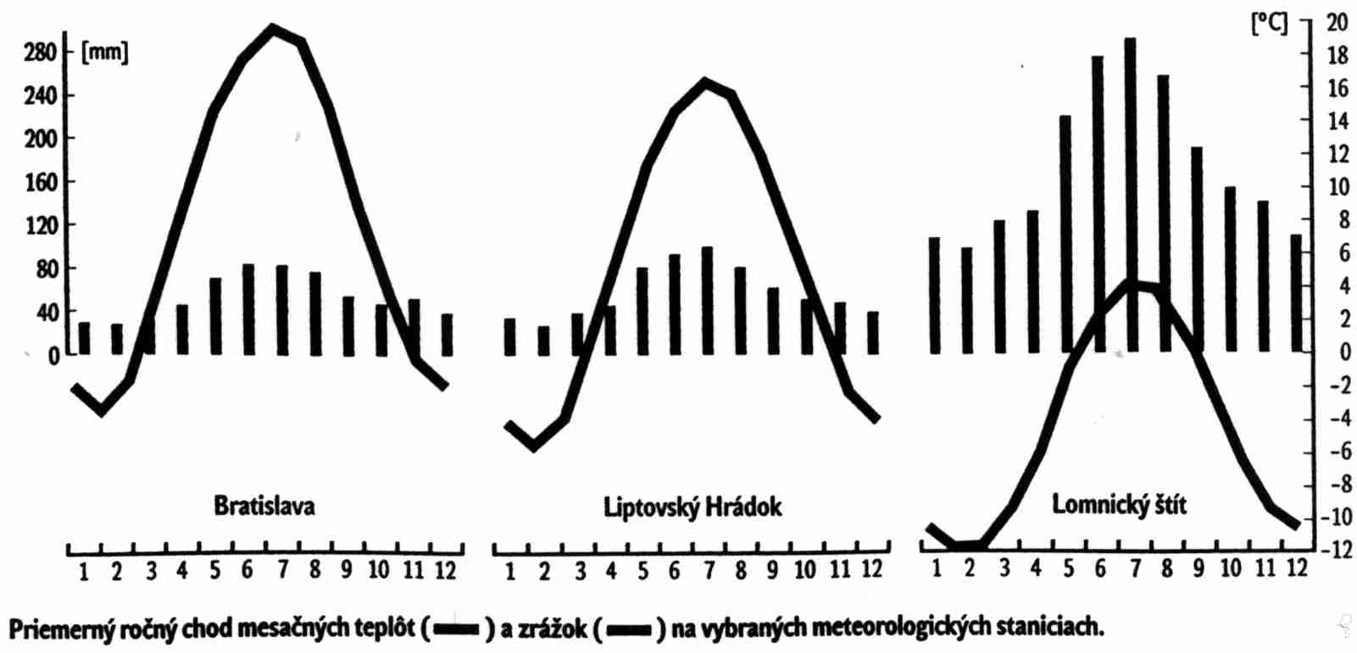

3.úloha :TEMATICKÝ CELOK FYZICKÁ GEOGRAFIA
- Zdôvodnite aké pôdne typy prevažujú :

a/ v tundrových oblastiach _____________________________

b/ v dažďových rovníkových lesoch _____________________________

c/ v stepnej zóne mierneho pásma________________________________

d/ pod ihličnatým lesom tajgy ________________________________

Pomôcky : Atlas sveta
ZADANIE Č. 9
1.úloha: TEMATICKÝ CELOK HUMÁNNA GEOGRAFIA
-Štruktúra obyvateľstva:
Rasová štruktúra (vymenujte základné rasy sveta + lokalizujte ich rozmiestnenie vo svete)
Vymenujte 3 najpočetnejšie prechodné skupiny, ktoré vznikli premiešaním veľkých rás.

Štruktúra obyvateľstva podľa veku (do akých 3 zložiek delíme obyvateľstvo podľa veku + aké 3 základné typy vekových pyramíd poznáme)

Štruktúra obyvateľstva podľa pohlavia (vo svete sa rodí viac žien alebo mužov? Ako to je s počtom žien a mužov v rozvinutých krajinách a v menej rozvinutých krajinách sveta?)

Pomôcka: Atlas sveta

2. úloha : TEMATICKÝ CELOK GEOGRAFIA SLOVENSKEJ REPUBLIKY
- Zaraďte pohoria Vihorlat, Strážovské vrchy, Košická kotlina, Záhorská nížina, Levočské
vrchy, Pieniny do jednotlivých geologických pásiem.

Pomôcky: Atlas SR

3.úloha :TEMATICKÝ CELOK FYZICKÁ GEOGRAFIA
- Načrtnite pozdĺžny profil rieky a označte v ktorom z jej troch úsekov je najväčšie usadzovanie splavenín, najväčšie usadzovanie plavenín a najväčšia hĺbková erózia.

- Z uvedených foriem reliéfu vyberte tie, ktoré sú podmienené činnosťou vody:
výmole, permafrost, moréna, erg, kaňon, turbidné prúdy, závrty, soliflukcia.

ZADANIE Č. 10
1.úloha: TEMATICKÝ CELOK FYZICKÁ GEOGRAFIA
- Vysvetlite pojem biosféra.
- Vymenujte bioklimatické pásma Zeme, vyberte si 2 ľubovoľné a porovnajte ich podľa teploty, množstva zrážok, rastlinstva a živočíšstva.
-Vytvorte správne trojice:

A: nitrofilná rastlina 1. Potrebuje dostatok vápnika I. čučoriedka
B: kalcifilná rastlina 2. Potrebuje kyslú pôdu II. Baza čierna
C: acidofilná rastlina 3. Potrebuje dostatok dusíka III. Plesnivec alpínsky

__________________________________________________________________________

Pomôcky : Atlas sveta

2.úloha : TEMATICKÝ CELOK GEOGRAFIA SLOVENSKEJ REPUBLIKY
- Charakterizujte jednotlivé druhy dopravy, a v čom je ich význam.
- Vysvetlite, prečo je cestná doprava významnejšia pri preprave osôb ako železničná.
Pomôcky : Atlas SR

3.úloha :TEMATICKÝ CELOK REGIONÁLNA GEOGRAFIA
- Rozhodnite ktorý z výrokov je pravdivý a ktorý nepravdivý. Nepravdivé výroky opravte a svoj názor zdôvodnite :

a/ Namíbia leží v oblasti tropického vlhkého podnebia
b/ hlavnou plodinou vo výžive obyvateľov Afriky je ryža
c/ povodie rieky Kongo patrí k najväčším hydroenergetickým zdrojom sveta
d/ väčšina obyvateľov JAR patrí k europoidnej rase

-podľa nasledujúcich charakteristík uveďte zodpovedajúci názov štátu a priraďte ho k príslušnému regiónu :

a/ druhá najväčšia krajina Afriky, štátnym náboženstvom je islam, základom ekonomiky je ťažba ropy a zemného plynu, producent korku
b/ môže sa pýšiť jednou z najstarších súvislých civilizácii na svete, preteká ňou významná africká rieka ,pri ktorej je sústredená väčšina obyvateľov štátu
c/ má veľké nerastné bohatstvo, nachádzajú sa tu veľké ložiská medi (Shaba), časť hranice tvorí druhá najvodnatejšia rieka sveta
d/ pobrežná krajina, názov má odvodený od púšte, ktorá. sa rozkladá na západe štátu, -k pôvodným obyvateľom patria Bušmeni, Krováci, Hotentoti
e/ hodnotou HDP zaujíma prvé miesto medzi africkými krajinami, má veľké nerastné bohatstvo, ale nemá ropu, donedávna sa tu uplatňovala politika apartheidu
ZADANIE Č. 11
1.úloha: TEMATICKÝ CELOK FYZICKÁ GEOGRAFIA
Doplňte a vyberte správne informácie:

Pedosféra je _____________________________________. Je najstaršou / najmladšou geosférou. K pôdotvorným činiteľom patrí (4)_________________________________________________________________________________________________. Pôda sa skladá z 2 základných zložiek ________________ zložka (biotická) – je tvorená ______________________________________ a _______________________ zložka (abiotická), ktorú tvorí napr. _________________________________________________________________________

- Aký je rozdiel medzi pôdnym typom a pôdnym druhom?

- Na priloženom obrázku / hnedozem, lužná, ilimerizovaná/ - správne priraďte obrázky k jednotlivým typom pôdy.
Pomôcka: nákres - pôdne horizonty, Atlas sveta

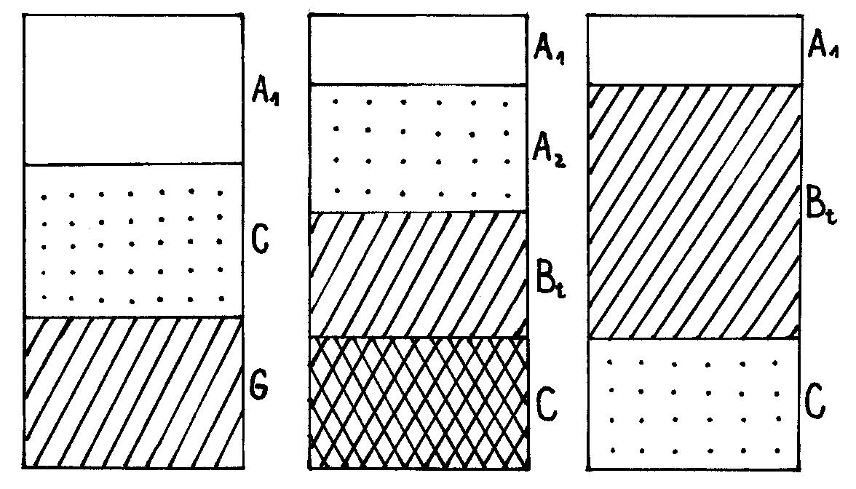
Pôdne horizonty

2.úloha: TEMATICKÝ CELOK REGIONÁLNA GEOGRAFIA SVETA
- Analyzujte rasovú štruktúru obyvateľstva Austrálie a Oceánie.

Ktorý štát v Oceánii:
a/ je najväčší
b/ je ekonomicky najvyspelejší
c/ je kráľovstvom
d/ je štátom USA

Pomôcky : Atlas sveta

3.úloha :TEMATICKÝ CELOK ZEM A ZOBRAZOVANIE ZEME
- Aký je smer a čas rotácie Zeme, dôsledky rotácie okolo vlastnej osi
- Vysvetlite rozdiel medzi miestnym a pásmovým časom, zdôvodnite zavedenie pásmového času a jeho význam pre spoločnosť

Pomôcky: Atlas sveta
ZADANIE Č. 12
1. úloha: Tematický celok fyzická geografia
- Opíšte stavbu zemského telesa, druhy zemskej kôry a rozdiely medzi nimi
- Vymenujte 6 hlavných litosferických dosiek
- Vytvorte správne dvojice: (pohyby litosferických dosiek + čo nimi vzniká)

A: približovanie 1.vznikajú oceánske chrbty
B: vzdiaľovanie 2.vznikajú zemetrasenia
C: podsúvanie 3. Vznikajú pásmové pohoria
D: kĺzanie vedľa seba 4. Vznikajú oceánske priekopy

______________________________________________________________
- Na schematickom nákrese popíšte stavbu vrásy. Popíšte schému sopky.
Pomôcka: Atlas sveta, obrazová príloha

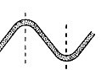

Schéma – vrása

Schéma sopky

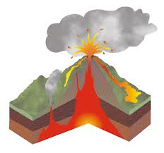

2.úloha : TEMATICKÝ CELOK GEOGRAFIA SLOVENSKEJ REPUBLIKY
-aké je rozmiestnenie priemyslu na území SR
-vymenujte hlavné priemyselné oblasti na Slovensku

- Dopíšte obce, kde sa nachádzajú naše elektrárne:
Jadrová elektráreň ________________________________, Tepelná elektráreň _____________________________, Vodná elektráreň _______________________________
-Ako sa nazýva najväčší podnik chemického priemyslu v Bratislave? __________________
-Dopíšte obce, v ktorých sa vyrábajú nasledujúce značky áut:
KIA _______________, Volkswagen ___________________, Peugeot __________________

- Posúďte, ktoré lokalizačné činitele majú rozhodujúci podiel na budovaní automobilového priemyslu na Slovensku v súčasnosti.

Pomôcky: Atlas SR

3.úloha: TEMATICKÝ CELOK HUMÁNNA GEOGRAFIA SVETA

- Zhodnoťte vplyv cestovného ruchu na životné prostredie
- Analyzujte súčasnú úroveň cestovného ruchu v našom regióne

ZADANIE Č. 13
1.úloha: TEMATICKÝ CELOK FYZICKÁ GEOGRAFIA
- Vysvetlite pojmy: povodie, rozvodie, úmorie, dĺžka rieky, režim odtoku rieky
- Doplňte tabuľku s najdlhšími riekami na jednotlivých svetadieloch.
Svetadiel / kontinent | rieka
EURÓPA
ÁZIA
AUSTRÁLIA
AFRIKA
SEVERNÁ AMERIKA
JUŽNÁ AMERIKA

-Doplňte správne informácie:
Jazero je ____________________________________________________, ktorá môže vznikať, napr. činnosťou ľadovca, takéto jazerá nazývame ____________, príklady ľadovcových jazier ___________________________________________________________
Ďalšie činitele, ktoré vytvárajú jazerá sú: __________________________________________
_____________________________________________.
Umelá vodná nádrž je _____________________________________,Význam ____________
_________________________________________________________________________.
Ľadovce vznikajú ___________________________________________________________,
Ľadovce delíme na a.)________________________ (napr. _____________)
b.) ________________________ ( napr. ____________)
Pomôcky : Atlas sveta

2.Úloha: Tematický celok geografia Slovenskej republiky
- Vyznačte na priloženej mape SR (pracovná obrysová mapa) tieto povrchové celky: Záhorská nížina, Malé Karpaty, Laborecká vrchovina, Malá Fatra, Východoslovenská nížina. -Vyznačené povrchové celky zaraďte do klimatických oblastí a charakterizujte ich.

Pomôcka: Obrysová mapa SR, Atlas SR
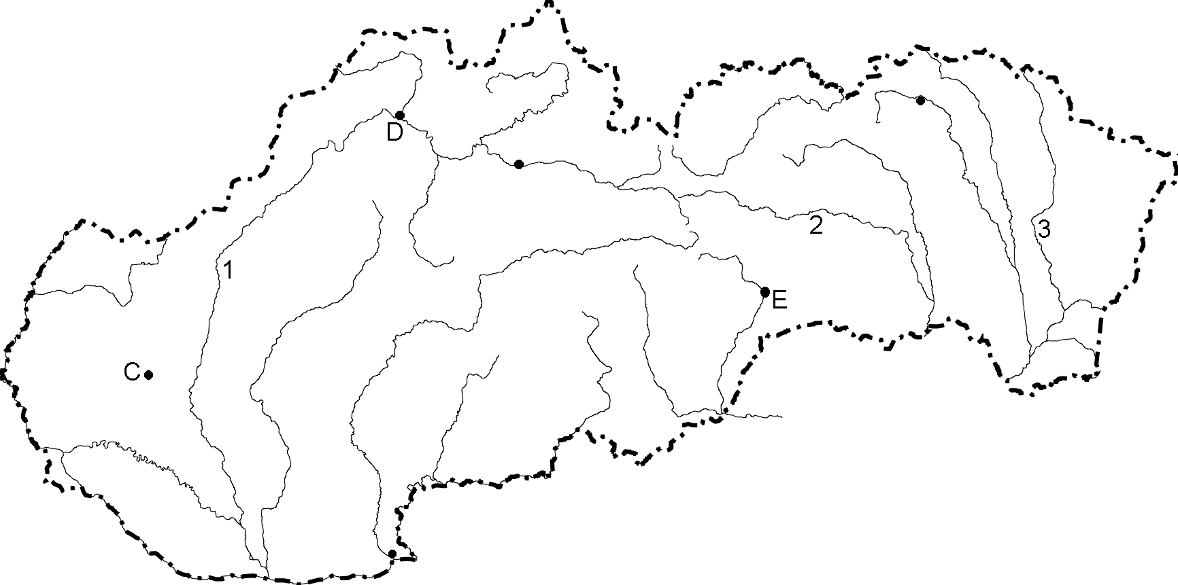
Obrysová mapa Slovenskej republiky

3.úloha: TEMATICKÝ CELOK REGIONÁLNA GEOGRAFIA SVETA
- Rozhodnite, ktorý z nasledujúcich výrokov je pravdivý a ktorý nepravdivý. Nepravdivé opravte a svoj názor zdôvodnite :

a.) oblasť Patagónie sa nachádza v miernom podnebnom pásme
b.) najvýznamnejším vývozcom hovädzieho mäsa a konzerv je Argentína
c.) letá na južnej pologuli sú chladnejšie a dlhšie ako na severnej pologuli

K daným pojmom z politickej geografie priraďte štát: republika, monarchia, federácia.

ZADANIE Č. 14
1.úloha: TEMATICKÝ CELOK GEOGRAFIA SLOVENSKEJ REPUBLIKY
- Doplňte historický vývoj územia Slovenska.

Dôkazom prvého osídlenia nášho územia bolo ______________________________________
______________. Tento dôkaz bol starý cca _____________________________ a bol nájdený človekom, ktorý sa volal _________________________.
Naše územie osídľovali aj tieto kmene: _________________________________
Dôležitým medzníkom v osídľovaní nášho územia bolo ____ storočie, pretože v tomto období prišli na naše územie ________________.
______ - _______ bol vytvorený 1.kmeňový zväz ___________________________________
______- ________ došlo k vzniku 1. Štátneho útvaru Slovanov _______________________, ktorá zaznamenala najväčší rozmach za vlády _______________________.
10.stor. – 1918 – sme boli súčasťou ____________________________
28.10.1918 vzniká _______________________
14.3.1939 – vzniká __________________________
1.1.1993 - _________________________________
1.5.2004 -- _________________________________

-Ktoré rovnobežky a poludníky ohraničujú Slovensko? Vymenujte krajné body Slovenska.

Pomôcky : Atlas SR

2. úloha : TEMATICKÝ CELOK HUMÁNNA GEOGRAFIA
- Určte hlavné spôsoby výroby elektrickej energie v súčasnosti.
- Uveďte príklady krajín s prevahou vodnej, tepelnej a jadrovej energetiky
- Aké sú výhody alternatívnych zdrojov energie?

Pomôcka: Atlas sveta

3.úloha: TEMATICKÝ CELOK FYZICKÁ GEOGRAFIA
- Načrtnite schému monzúnov a vysvetlite príčinu ich vzniku.

- cestovateľ prechádza cez podnebné pásma , pre ktoré je typické:

a/ časté striedanie cyklonálnych a anticyklonálnych situácií
b/ denná amplitúda 40º C
c/ ročný úhrn zrážok – 1500 – 3000 mm a teploty vzduchu 24º – 28º C

Pomôcky : Atlas sveta

ZADANIE Č. 15
1.úloha : TEMATICKÝ CELOK GEOEKOLÓGIA A ENVIRONMENTALISTIKA
- Definujte odpad, delenie odpadov podľa vzniku, zloženia. Vymenujte spôsoby spracovania odpadov, typy skládok odpadu.

2.úloha: TEMATICKÝ CELOK GEOGRAFIA SLOVENSKEJ REPUBLIKY
- Definujte pôdny typ, pôdny druh.
- Aké pôdne typy sa vyskytujú v miestnej oblasti?
- Vysvetlite vplyv človeka na pôdu.

Pomôcky : Obrazová príloha, Atlas SR,
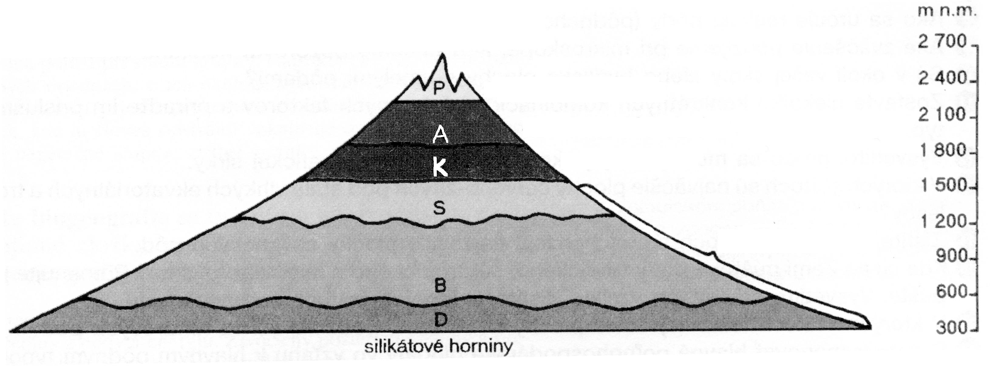
Vertikálna zonálnosť pôd Slovenskej republiky

3.úloha: TEMATICKÝ CELOK FYZICKÁ GEOGRAFIA SVETA
- Porovnajte klimatické procesy ekvatoriálneho dažďového lesa a savany
- Poukážte na vzájomné prepojenie klímy a vegetácie
- Posúďte vplyv človeka na zmeny flóry a fauny v týchto ekosystémoch
Pomôcky: Atlas sveta

ZADANIE Č. 16
1.úloha: TEMATICKÝ CELOK REGIONÁLNA GEOGRAFIA SVETA
- Doplňte správne informácie:

Ázia sa nachádza na __________________________ pologuli. Áziu obmýva zo S ________________________, z východu ______________________ a z juhu ________________________________.
Hranicou medzi Áziou a Amerikou je ____________________ prieliv a _____________________ oceán. Hranica medzi Áziou a Európou prechádza cez pohorie _______________, rieku _______________, severné pobrežie _______________________, pohorie __________________, ___________________ more, _____________________ prieliv, Čierne more a úžiny ___________________________________________.

Horizontálna členitosť Ázie je ______________________, pretože má _________________________________________________.
K známym ostrovom Ázie patrí: (5) _____________________________________________
__________________________________________________________________________
-Opíšte vertikálnu členitosť Ázie a ukážte na mape najvýznamnejšie povrchové celky.
-Charakterizuje hydrografickú sieť /úmoria, bezodtokové oblasti, typy jazier/, určte oblasti, ktoré trpia nedostatkom vody a oblasti ohrozované záplavami.

Pomôcky : Atlas sveta

2.úloha: TEMATICKÝ CELOK FYZICKÁ GEOGRAFIA
- Na mape ukážte hlavné oblasti výskytu zemetrasení a hlavné sopečné oblasti.
- Uvedené formy georeliéfu zaraďte k jednotlivým exogénnym procesom a pomenujte ich
podľa hlavného pôsobiaceho činiteľa: nivy, morény, duny, delty, sprašové tabule, kary,
závrty, skalné rútenia, škrapy, trógy, koralové útesy, haldy, jaskyne.

Pomôcky : Atlas sveta

3.úloha: TEMATICKÝ CELOK GEOEKOLÓGIA A ENVIRONMENTALISTIKA
- Ako delíme ochranu prírody a krajiny na Slovensku? Koľko stupňov ochrany prírody a krajiny máme na Slovensku?
-Vysvetlite, čo je červená kniha?

Pomôcky: Atlas SR

ZADANIE Č. 17
1.úloha: TEMATICKÝ CELOK FYZICKÁ GEOGRAFIA
- Definujte atmosféru, charakterizujte jej zloženie.
- Definujte pojmy počasie a podnebie.
- Vymenujte zrážkové pásma Zeme.
- Ukážte na mape miesta s extrémnymi teplotami.(rekordy)
Pomôcky : Atlas sveta

2.úloha: TEMATICKÝ CELOK REGIONÁLNA GEOGRAFIA SVETA
- Podľa mapy komplexne charakterizujte nerastné suroviny európskeho významu /čierne a hnedé uhlie, ropa a zemný plyn, železná ruda, / a priraďte k nim lokality ťažby.
Pomôcky : Atlas sveta

3.úloha : TEMATICKÝ CELOK SLOVENSKÁ REPUBLIKA
- Vysvetlite pojem „miestna krajina“, aplikujte poznatky z učiva fyzickej geografie Slovenska na miestnu krajinu (charakterizujte prírodné pomery)
- Uveďte konkrétne príklady historických pamiatok, ako aj významných kultúrnych a športových podujatí.
Pomôcky: Atlas Slovenska

ZADANIE Č. 18
1.úloha: TEMATICKÝ CELOK REGIONÁLNA GEOGRAFIA SVETA
- Porovnajte štáty podľa politického systému, typu vlády, štátoprávneho usporiadania, uveďte príklady.
Pomôcky : Atlas sveta

2. úloha : TEMATICKÝ CELOK HUMÁNNA GEOGRAFIA
- Vysvetlite pojmy natalita, mortalita, prirodzený pohyb, dojčenská úmrtnosť.
- Vysvetlite rozdiely v prirodzenom pohybe medzi jednotlivými regiónmi sveta.
- Vysvetlite 2 základné typy mechanického pohybu obyvateľstva, uveďte príklady
významných migrácií v minulosti a v súčasnosti.

Riešte úlohu:
V r. 2017 sa v meste A narodilo 540 detí, zomrelo 480 ľudí. Do mesta sa prisťahovalo 120
ľudí a odsťahovalo100 osôb. Vypočítajte:
a/ prirodzený pohyb
b/ celkový pohyb obyvateľstva mesta A za rok 2017.

Pomôcka: Obrysová mapa sveta, Atlas sveta

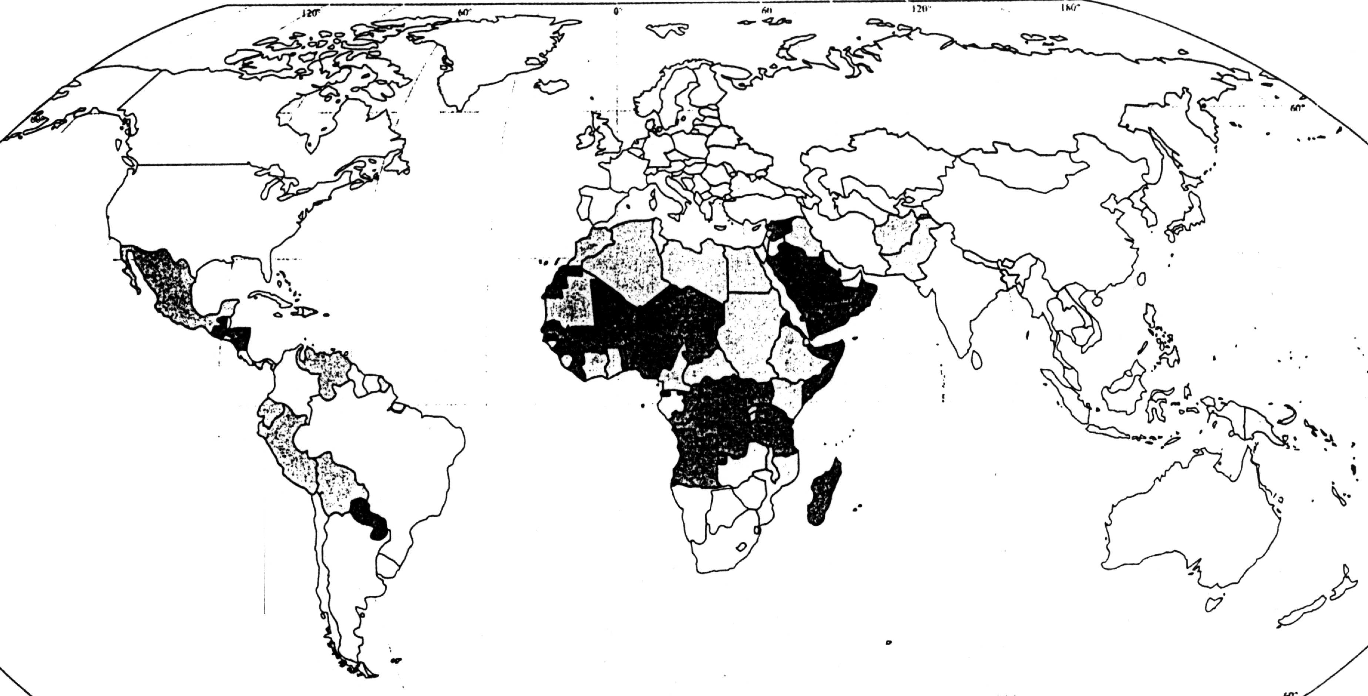
Obrysová mapa sveta

3.úloha : TEMATICKÝ CELOK SLOVENSKÁ REPUBLIKA
- Definujte cestovný ruch, jeho oblasti a motívy.
- Navrhnite exkurziu po Slovensku / regióne / tak, aby boli zahrnuté turisticky významné oblasti, v jednotlivých kategóriách uveďte príklady.
Pomôcky : Atlas SR

ZADANIE Č. 19
1.úloha: TEMATICKÝ CELOK REGIONÁLNA GEOGRAFIA SVETA
- Charakterizujte obyvateľstvo Ázie z hľadiska:
- počtu obyvateľov a prirodzeného pohybu
- rozloženia obyvateľstva /uveďte štáty s najväčším počtom obyvateľov/
- rasovej a náboženskej štruktúry
Pomôcky : Atlas sveta

2.úloha: TEMATICKÝ CELOK FYZICKÁ GEOGRAFIA
- Vysvetlite režim odtoku rieky.
- Analyzujte režim odtoku vybraných riek sveta, /Amazonka, Mekong, Temža/
- Charakterizujte hydrosféru v miestnej oblasti /úmorie, povodie, rozvodie rieky, umelé vodné nádrže, režim odtoku/.
Pomôcky: Atlas sveta, obrazová príloha

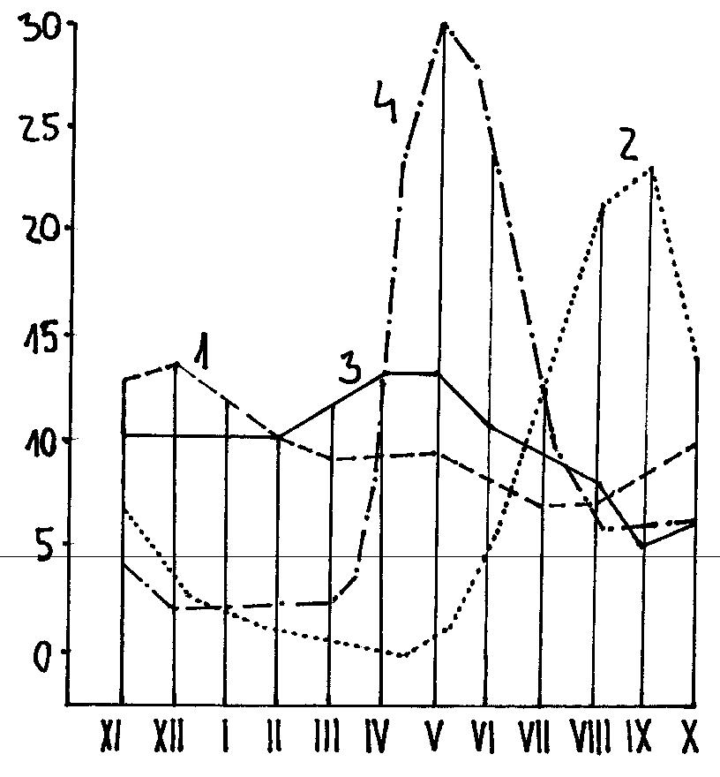
Graf režimu odtoku riek

3.úloha : TEMATICKÝ CELOK HUMÁNNA GEOGRAFIA
-K uvedeným odvetviam hospodárstva priraďte rozhodujúce druhy dopravy:

- hutnícky priemysel
- petrochemický priemysel
- potravinársky priemysel
- cestovný ruch v horských oblastiach

ZADANIE Č. 20
1.úloha: TEMATICKÝ CELOK FYZICKÁ GEOGRAFIA
- Vymenujte svetové oceány, uveďte príklady jednotlivých typov morí. Vysvetlite pojmy
prieplav a prieliv, ukážte príklady na mape.
- Vymenujte základné fyzikálne a chemické vlastnosti morskej vody, charakterizujte 1 vami vybranú vlastnosť
- Význam svetového oceána pre ľudskú spoločnosť.

Pomôcka: Atlas sveta

2.úloha: TEMATICKÝ CELOK REGIONÁLNA GEOGRAFIA SVETA
- Analyzujte príčiny vyspelosti USA a Kanady. Zhodnoťte ťažbu nerastných surovín v týchto krajinách a ukážte na mape hlavné priemyselné oblasti.
- Poukážte na špecifiká poľnohospodárskej výroby v Strednej Amerike, v Brazílii, v Laplatskej oblasti a v Andskej oblasti.

Pomôcky : Atlas sveta

3. úloha: TEMATICKÝ CELOK GEOGRAFIA SLOVENSKEJ REPUBLIKY
- Charakterizujte súčasný prirodzený prírastok na Slovensku a pokúste sa zdôvodniť jeho zmeny za posledné obdobie
- Porovnajte prirodzený prírastok a hustotu osídlenia v jednotlivých oblastiach Slovenska

Pomôcky: Atlas SR

ZADANIE Č. 21
1.úloha: TEMATICKÝ CELOK HUMÁNNA GEOGRAFIA
- Vytvorte správne dvojice. Uveďte príklady

A: sídlo ___________1. Samosprávny územný celok
B: obec: ___________2. Pripojenie menších častí k veľkému mestu
C: veľkomesto___________ 3. Spojenie veľkého počtu veľkých miest
D: metropola ____________4. Akékoľvek obývané a priestorovo oddelené zoskupenie
bytových a nebytových jednotiek
E: aglomerácia____________5.spájanie rovnocenných miest, ktoré sa dopĺňajú
F: konurbácia ____________6. Mesto s počtom obyvateľov nad 100 000 (na Slovensku)
G: megalopolis ___________7. Centrum veľkého územia

- Podľa akých kritérií sa delia obce na mestské a vidiecke?
- Vysvetlite funkčné členenie sídiel, uveďte príklady.

Pomôcky : Atlas sveta

2.úloha : TEMATICKÝ CELOK GEOEKOLÓGIA A ENVIRONMENTALISTIKA
- Vysvetlite príčiny vzniku skleníkového efektu a uveďte možné dôsledky.
- Vysvetlite, ako vzniká dezertifikácia a v ktorých oblastiach Zeme sa najviac prejavuje.

Pomôcky : Atlas sveta

3. úloha : TEMATICKÝ CELOK REGIONÁLNA GEOGRAFIA SVETA
- Charakterizujte polohy polárnych oblastí Zeme (+ ich hranice)
-Doplnením základných informácií určte prírodné podmienky Antarktídy

Povrch je pokrytý ___________________, jeho priemerná hrúbka __________. V lete dochádza v niektorých častiach k teleniu (alebo _____________________) ľadovcov. Územie Antarktídy je súčasťou známej sopečnej oblasti _____________________________________
____________________________________. Dôkazom toho je aj prítomnosť známej sopky ______________________. Najvyšším vrchom celej Antarktídy je _______________________________.

V Antarktíde je počasie veľmi drsné. K príčinám zimy patrí napr. ______________________
____________________________________________________.

- Vysvetlite pojem svetadiel vedy a mierového využitia

Pomôcky: Atlas sveta

ZADANIE Č. 22
1.úloha: TEMATICKÝ CELOK REGIONÁLNA GEOGRAFIA SVETA
Charakterizujte obyvateľstvo Európy z hľadiska:
a.) počtu obyvateľov a porovnania s ostatnými svetadielmi
b.) rozmiestnenia obyvateľstva (kde v Európe žije najviac a kde najmenej obyvateľov) a hustoty zaľudnenia (uveďte aspoň 2 príklady štátov s vysokou hustotou zaľudnenia a 2 s nízkou hustotou zaľudnenia)
c.) náboženskej štruktúry

Pomôcky: Atlas sveta

2.úloha : TEMATICKÝ CELOK HUMÁNNA GEOGRAFIA SVETA
Poľnohospodárstvo - definujte pojem poľnohospodárstvo, delenie poľnohospodárskej výroby
- vymenujte základné činitele, ktoré ovplyvňujú lokalizáciu poľnohospodárstva vo svete
- vysvetlite rozdiel samozásobiteľský a trhový charakter poľnohospodárskeho závodu
- k nasledujúcim typom poľnohospodárskej krajiny priraďte dané lokality a zdôvodnite:

- oračinová krajina
- trávnato-lúčno-pasienkárska krajina
- krajina so zmiešanými kultúrami
- krajina s výrazným podielom trvalých kultúr
- prímestská poľnohospodárska krajina
Lokality: Okolie Paríža, Podunajská nížina, Malé Karpaty, americké prérie, Kysucké vrchy

Pomôcky: Atlas sveta

3.úloha :TEMATICKÝ CELOK ZEM A ZOBRAZOVANIE ZEME
Do znázornenej geografickej siete vyznačte tieto miesta na zemskom povrchu:
X - 25º s. g. š. a 40º v. g. d. Z - 5º z. g. d. a 70º j. g. š.
Y - 0º g. š. a 100º z. g. d. Q - 90º j. g. š. a 0º g. d.

Aký je podstatný rozdiel medzi:
glóbusom a mapou: ..........................................................................................................
mapou a plánom: .............................................................................................................

- Vytvorte správne dvojice z nasledujúcich pojmov:
1 vrstevnica A rovnobežky
2 geografická šírka B poludníky
3 azimutálne C spojnica rovnakej nadmorskej výšky
4 134º z. g. d. D zobrazenie do roviny
5 hĺbnice E izobaty
6 1: 10 000 F veľká mierka
7 1: 20 000 G plány
Pomôcka: atlas sveta, obrazová príloha
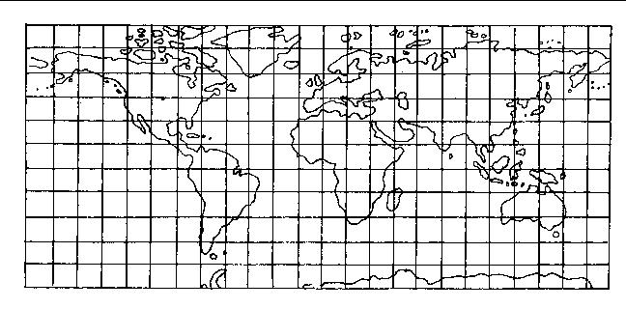
Geografická sieť

ZADANIE Č. 23
1.úloha: TEMATICKÝ CELOK REGIONÁLNA GEOGRAFIA SVETA
- Rozdeľte Ameriku z fyzickogeografického a socioekonomického hľadiska. Vymenujte základné povrchové celky
- Na obrysovej mape Severnej Ameriky lokalizujte vybrané prvky horizontálnej členitosti a hydrografickej siete.
- Na obrysovej mape Severnej Ameriky určte rieky A, B, M, H, P a jazerá 1, 2, 3, 4
Pomôcka: obrysová mapa Severnej Ameriky
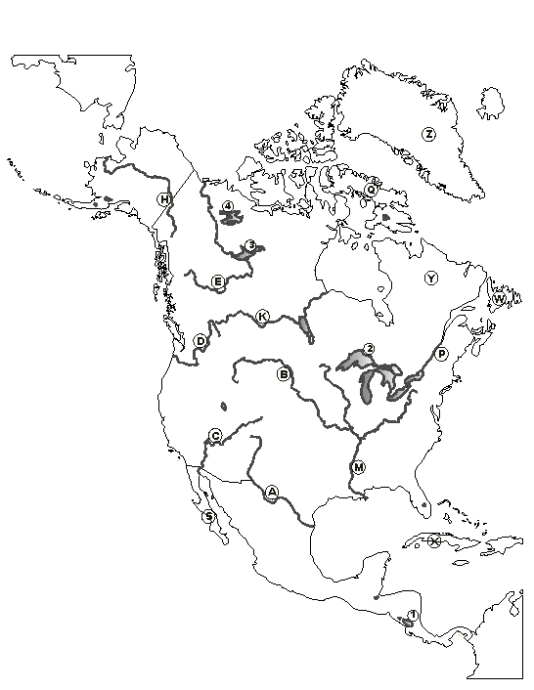
Obrysová mapa Severnej Ameriky

2.úloha: TEMATICKÝ CELOK ZEM A ZOBRAZOVANIE ZEME
- Opíšte schému obehu Zeme okolo Slnka. Vysvetlite pojmy orbita, ekliptika. V jednotlivých dôležitých polohách Zeme vysvetlite, na ktoré miesta svieti slnko kolmo, aká je dĺžka dňa a noci počas roka).
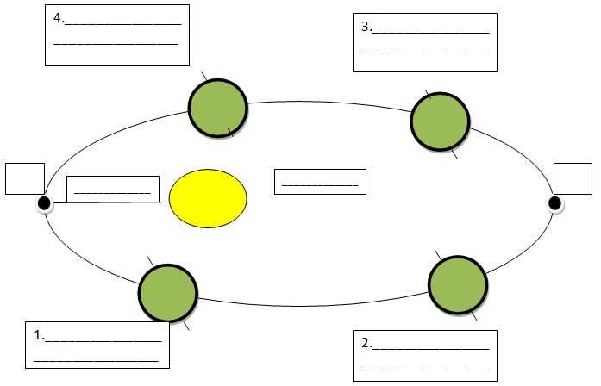

- Vysvetlite rozdiel medzi miestnym a pásmovým časom. Dátumová hranica.

3. úloha: TEMATICKÝ CELOK HUMÁNNA GEOGRAFIA SVETA
- Objasnite pojem urbanizácia.
- Zdôvodnite rozdiely v stupňoch urbanizácie medzi týmito regiónmi: Mexiko 74,4%, Holandsko 89,4%, Kanada 77,1%, Etiópia 17,6 %, Austrália 84,7 %, Slovensko 58%.

ZADANIE Č. 24
1.úloha: TEMATICKÝ CELOK REGIONÁLNA GEOGRAFIA SVETA
- Vyberte si ľubovoľný makro región Európy /severná, stredná, západná, južná a východná Európa/, vypíšte štáty, ktoré sem patria, charakterizujte horizontálnu členitosť danej oblasti a stručne charakterizujte vami vybranú oblasť z fyzickogeografického hľadiska.
Pomôcky : Atlas sveta

2. úloha : TEMATICKÝ CELOK HUMÁNNA GEOGRAFIA
- Opíšte vývoj počtu obyvateľov na Zemi, uveďte faktory ovplyvňujúce rast a pokles počtu
obyvateľov.
- Kedy a na akej úrovni sa očakáva stabilizácia obyvateľstva?
- V ktorých regiónoch sveta je v súčasnosti populačná explózia a aké problémy prináša?
- Analyzujte mapu rozmiestnenia obyvateľstva sveta, ukážte na mape 4 hlavné koncentrácie
Pomôcky : Atlas sveta, Svet – obyvateľstvo obrazová príloha

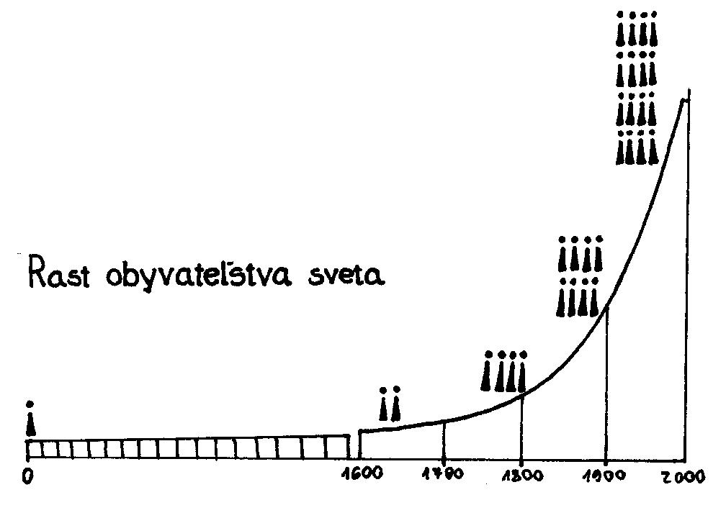
Obr. 2 - Rast obyvateľstva

3. úloha : TEMATICKÝ CELOK REGIONÁLNA GEOGRAFIA SVETA
- Rozhodnite, ktorý z nasledujúcich výrokov je pravdivý. Nepravdivé výroky opravte a svoj
názor odôvodnite:

a/ morské prúdy nevplývajú na podnebie v Európe
b/ najväčší hydroenergetický potenciál má Nórsko
c/ Nórsko je členom Európskej únie
d/ krajinou ohňa a ľadu je Grónsko
e/ krajinou tisícich jazier je Fínsko
f/ politicky najnestabilnejšou oblasťou v Európe je Južná Európa

ZADANIE Č. 25

1.úloha: TEMATICKÝ CELOK REGIONÁLNA GEOGRAFIA SVETA
- Charakterizujte obyvateľstvo Latinskej Ameriky /počet obyvateľov, rozmiestnenie obyvateľstva, prirodzený pohyb, rasová štruktúra, urbanizácia, najväčšie mestá/.
- Uveďte, aké problémy sú spojené s prudkým rastom veľkomiest v Latinskej Amerike.
Roztrieďte štáty USA, Kanada s Kuba podľa politického systému. typu vlády a štátoprávneho usporiadania.
Pomôcky Atlas sveta

2.úloha: TEMATICKÝ CELOK FYZICKÁ GEOGRAFIA
- Rozlíšte základné pohyby morskej vody, vysvetlite príčiny ich vzniku a dôsledky.
Vysvetlite, čo ovplyvnilo vznik púští Namib a Atacama.
-Vysvetlite, ktoré činitele spôsobujú zmeny v salinite povrchovej vody oceánov a morí.

Pomôcky : Atlas sveta

3.úloha : TEMATICKÝ CELOK SLOVENSKÁ REPUBLIKA
-Argumentujte výskyt výškových vegetačných stupňov Slovenska ako aj živočíšnych spoločenstiev Slovenska.

ZADANIE Č. 26
1.úloha: TEMATICKÝ CELOK REGIONÁLNA GEOGRAFIA SVETA
- Ukážte na mape najvýznamnejšie prvky horizontálnej členitosti Afriky
- Doplňte fyzickogeografické pomery Afriky /reliéf, podnebie, vodstvo, pôdy, rastlinstvo a živočíšstvo./
Afrika pochádza z prapevniny _______________, Je to vysoko / nízko položený kontinent. Pre Afriku je typická aj _______________ činnosť vďaka severnej /východnej/ západnej Afrike, ktorá sa približuje k Afrike / vzdiaľuje od Afriky.
Najvyšším pohorím Afriky je ___________________, s najvyšším vrchom ______________, ktorý má nadmorskú výšku _______________ m n.m. Vďaka tejto nadmorskej výške sa nachádza v Afrike _________________, pretože výška snežnej čiary sa na rovníku nachádza v nadmorskej výške nad _________________.
Pre Afriku sú typické tieto podnebné pásma (od rovníka) _____________________________
___________________________________________________________________________
Afrika sa zapísala do povedomia obyvateľov sveta aj vďaka teplotnému a zrážkovému rekordu: najvyššia teplota _____°C bola nameraná v ____________________, najnižší úhrn zrážok ____________ mm / rok bol nameraný v _______________.
V okolí rovníka sa vyskytuje ________________________ (bioklimatické pásmo), pre ktoré je typický výrub kvalitného dreva ______________________, ktoré sa využíva napr. v ________________________ priemysle.
V okolí _____________________ sa vyskytujú púšte, najväčšou púšťou Afriky je _________________, jej južný okraj nazývame ___________________, ktorý je známy tým, že _____________________________________________________________.
Ďalšou známou púšťou Afriky je púšť, ktorá bola vytvorená vďaka studenému / teplému morskému prúdu _____________________, ide o púšť _________________.

- Do obrysovej mapy Afriky dopíšte základné rovnobežky a poludníky, morské prúdy.
- Na obrysovej mape Afriky pomenujte vyznačené rieky 1, 2, 3, 4, 5, pohoria A, B, C, D a jazerá S, P,
Pomôcky: obrysová mapa Afriky

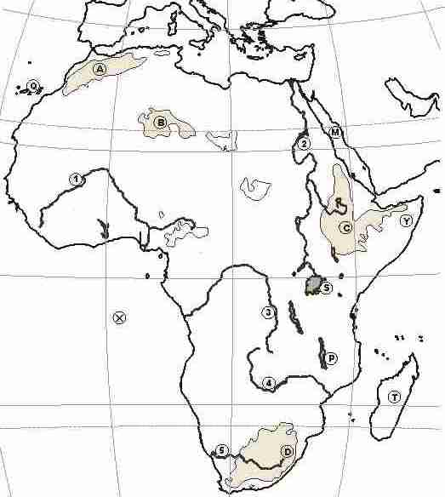
Obrysová mapa Afriky

2. úloha : TEMATICKÝ CELOK HUMÁNNA GEOGRAFIA
- Vysvetlite pojem urbanizácia.
- Na príklade Londýna a Paríža, Mexika s Sao Paula /podľa tabuľky /vysvetlite základné tendencie vývoja najväčších mestských aglomerácií sveta.
- Aké problémy prináša prudký rast veľkomiest v rozvojových krajinách?

Pomôcka: obrazová príloha, mapa sveta, tabuľka

Podiel mestského obyvateľstva /1990 – 2025 v % /
 | 1990 | 2000 | 2025
Svet | 45 | 51 | 65
Menej rozvinuté regióny | 37 | 45 | 61
Viac rozvinuté regióny | 73 | 75 | 83

Desať najväčších aglomerácií sveta
(podľa počtu obyvateľov v mil.)
1950 |  | 1970 |  | 1990
New York | 12,3 | New York | 16,2 | Cuidad de Mexico | 20,2
Londýn | 8,7 | Tokio | 14,9 | Tokio | 18,1
Tokio | 6,7 | Šanghaj | 11,2 | Sao Paulo | 17,4
Paríž | 5,4 | Cuidad de Mexico | 9,4 | New York | 16,2
Šanghaj | 5,3 | Londýn | 8,6 | Šanghaj | 13,4
Buenos Aires | 5,0 | Buenos Aires | 8,4 | Los Angeles | 11,9
Chicago | 4,9 | Los Angeles | 8,4 | Kalkata | 11,8
Moskva | 4,8 | Paríž | 8,3 | Buenos Aires | 11,5
Kalkata | 4,4 | Peking | 8,1 | Bombaj | 11,2
Los Angeles | 4,0 | Sao Paulo | 8,1 | Soul | 11,0
2000 |  | 2010
Tokio | 28,0 | Tokio | 28,8
Mexico City | 18,1 | Bombaj | 23,7
Bombaj | 18,0 | Lagos | 21,0
Sao Paulo | 17,7 | Sao Paulo | 19,7
New York | 16,6 | Mexico City | 18,7
Šanghaj | 14,2 | New York | 17,2
Lagos | 13,5 | Karáči | 16,7
Los Angeles | 13,1 | Dhaka | 16,7
Kalkata | 12,9 | Šanghaj | 16,6
Buenos Aires | 12,4 | Kalkata | 15,6

3.úloha : TEMATICKÝ CELOK FYZICKÁ GEOGRAFIA
- Charakterizujte a popíšte tektonické pevninotvorné procesy, vysvetlite ich na konkrétnych príkladoch z Európy.
-Načrtnite vami vybrané druhy tektonických porúch
-Uveďte príklady z histórie i súčasnosti, kedy ľudstvo ohrozovala sopečná a seizmická činnosť

Pomôcky: Atlas sveta

ZADANIE Č. 27
1.úloha: TEMATICKÝ CELOK REGIONÁLNA GEOGRAFIA SVETA
- Charakterizujte obyvateľstvo Afriky /rozmiestnenie obyvateľstva, prirodzený pohyb, štruktúra obyvateľstva pohlavia, rasy a náboženstva, urbanizácia/
- Opíšte výskyt nerastných surovín a zameranie priemyselnej a poľnohospodárskej výroby v jednotlivých regiónoch Afriky – regióny Afriky

Pomôcky : Atlas sveta

2. úloha : TEMATICKÝ CELOK GEOGRAFIA SLOVENSKEJ REPUBLIKY
- Vysvetlite rozdiely medzi 3 základnými typmi režimu odtoku riek
- Na obrysovej mape pomenujte vybrané rieky /D,G,E/ zaraďte ich podľa typu režimu odtoku.
- Opíšte, ako vznikli jazerá na Slovensku, ukážte príklady.
- Charakterizujte hydrografickú sieť v miestnej oblasti.

Pomôcky: obrysová mapa Slovenskej republiky

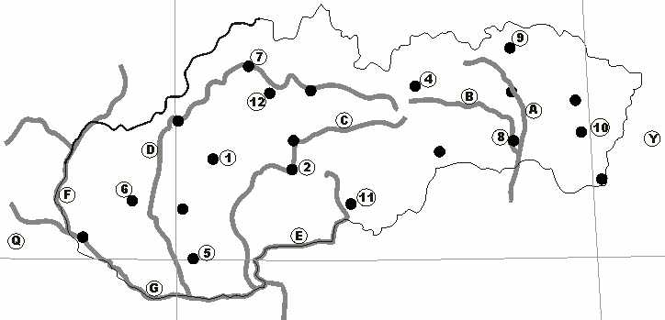
Obrysová mapa SR

3. úloha : TEMATICKÝ CELOK HUMÁNNA GEOGRAFIA
- Ktoré činitele pôsobia pri lokalizácii poľnohospodárskej výroby v nasledujúcich oblastiach. Uveďte príklady plodín , ktoré sú tam dominantné :

A/ Východná Čína
B/ Pobrežie Guinejského zálivu
C/ Karibská oblasť
D/ Stredomorská oblasť
E/ Americké prérie
ZADANIE Č. 28
1.úloha: TEMATICKÝ CELOK REGIONÁLNA GEOGRAFIA SVETA
- Opíšte polohu Austrálie vzhľadom na geografické súradnice, zemské pologule, ostatné svetadiely a oceány. Ukážte na mape najvýznamnejšie prvky horizontálnej členitosti. Charakterizujte prírodné pomery Austrálie /povrch, podnebie, vodstvo, rastlinstvo a živočíšstvo/.

- Opíšte pôvod ostrovov Oceánie a ukážte príklady na mape.
Pomôcka: obrysová mapa Austrálie

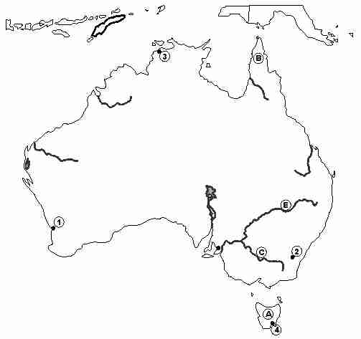
Obrysová mapa Austrálie

2. úloha : TEMATICKÝ CELOK HUMÁNNA GEOGRAFIA
- Vysvetlite hlavné lokalizačné činitele, ktoré ovplyvňujú rozmiestnenie priemyselnej
výroby.
- Uveďte príklady lokalizačných činiteľov, ktorých význam v súčasnosti rastie a ktorých
význam klesá.

- Ktoré lokalizačné činitele majú rozhodujúci vplyv pri výstavbe podniku zameraného na:

a/ výrobu lodí
b/ výrobu automobilov
c/ výrobu cukru
d/ pekárenskú výrobu.
- Zhodnoťte podiel jednotlivých lokalizačných činiteľov pri výstavbe hlinikárne v Žiari nad
Hronom, U.S. Steel Košice, Ozeta Trenčín, Zentiva Hlohovec
Pomôcky : Tabuľka
Miera vplyvu vybraných lokalizačných činiteľov
Odvetvie priemyslu (druh výroby) | Zdroje surovín | Palivá a energia | Pracovná sila | Miesto spotreby
Energetický priemysel | - | ++ | - | ++
Chemický priemysel | ++ | ++ | ++ | ++
Hutnictvo železa | ++ | ++ | - | +
Strojárstvo  - výroba automobilov  - výroba lodí | ++  -  - | -  -  - | ++  +++  + | ++  +  +++
Textilný priemysel | + | - | ++ | ++
Priemysel potravinársky  - mäsopriemysel  - výroba cukru  - rybie výrobky  - pivovarníctvo  - výroba chleba  - vinárske závody | ++  ++  +++  +++  -  -  +++ | -  -  -  -  -  -  - | -  -  -  -  -  -  - | ++  ++  -  -  +++  +++  -
+++ rozhodujúci vplyv, ++ silný vplyv, + slabý vplyv, - bez vplyvu

3. úloha : TEMATICKÝ CELOK SLOVENSKÁ REPUBLIKA
- Analyzujte aké predpoklady musia byť splnené pri rozvíjaní cestovného ruchu v miestnej oblasti.

Pomôcky :Atlas Slovenska

ZADANIE Č. 29
1.úloha: TEMATICKÝ CELOK ZEM A ZOBRAZOVANIE ZEME
- Opíšte postavenie Zeme vo vesmíre, tvar a rozmery Zeme. Uveďte hlavné dôsledky guľatého tvaru Zeme. Vymenujte pohyby Zeme ich hlavné dôsledky.
- Vysvetlite pojmy: orbita, ekliptika, perihélium, afélium, tropický rok, hviezdny deň, slnečný deň
- Opíšte prirodzenú družicu Zeme, jej pohyby, mesačné fázy
Pomôcka: obrazová príloha
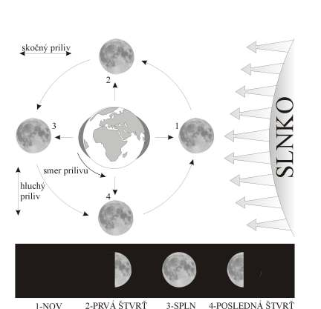

Schéma – Slapové javy

2.úloha: TEMATICKÝ CELOK REGIONÁLNA GEOGRAFIA SVETA
- Vysvetlite zameranie poľnohospodárskej výroby Ázie v troch základných fyzickogeografických regiónoch /suchá západná Ázia, kontinentálna a monzúnová Ázia/ v závislosti od podnebia. Porovnajte spôsoby poľnohospodárskej výroby v jednotlivých oblastiach. Uveďte príklady štátov, ktoré nie sú sebestačné vo výrobe potravín a príklady štátov s vysoko intenzívnym poľnohospodárstvom.
Pomôcky : Atlas sveta

3. úloha : TEMATICKÝ CELOK SLOVENSKÁ REPUBLIKA
- k uvedením strediskám priraďte správny výrobný sortiment a názov podniku:
A. Bratislava 1. dusíkaté hnojivá a. Matador
B. Šaľa 2. syntetické vlákna b. Zentiva
C. Trenčín 3. pneumatiky c. Slovnaft
D. Svit 4. liečivá d. Duslo
E. Púchov 5. pohonné hmoty e. Chemosvit
F. Hlohovec 6. textilný f. Ozeta

Pomôcky: atlas Slovenska

ZADANIE Č. 30

1.úloha: TEMATICKÝ CELOK ZEM A ZOBRAZOVANIE ZEME
- Vysvetlite pojmy mapa, mierka mapy. Ako delíme mapy podľa mierky a obsahu? Opíšte základné kartografické zobrazenia. Vysvetlite, čo je generalizácia obsahu mapy.
Pomôcka: obrazová príloha, Atlas sveta

S
Zobrazovacia rovina

Obrázok č. 1

2.úloha: TEMATICKÝ CELOK REGIONÁLNA GEOGRAFIA SVETA
- Roztrieďte nasledujúce krajiny: Japonsko, Bangladéš, India, Izrael, Afganistan, Laos, Čína, Turecko, Kuvajt, KĽDR, Spojené arabské emiráty, Mongolsko, podľa stupňa ekonomického rozvoja.
a.) rozvinuté štáty: _____________________________________________________
b.) menej rozvinuté štáty:
- bohaté ropné štáty: _______________________________________________
- štáty s veľkým ekonomickým potenciálom: ____________________________
- štáty so socialistickou orientáciou: ___________________________________
- preľudnené štáty: _________________________________________________
- najchudobnejšie štáty: _____________________________________________
- poľnohospodárske štáty: ___________________________________________

Pomôcky : Atlas sveta

3.úloha: TEMATICKÝ CELOK HUMÁNNA GEOGRAFIA SVETA
- Hlavným výrobným prostriedkom poľnohospodárstva je pôda, posúďte vzťahy medzi vybranými typmi pôd a plodinami, ktoré sa na nich dopestujú: červenozeme v trópoch, v savanách, v subtropickom pásme, černozem, hnedozem, tundrové pôdy.

- Vysvetlite príčinu znížovania úrodnosti pôd pri plantážnom spôsobe hospodárenia.

Pomôcky : Atlas sveta

